摩德隆2013软件注册说明书
登陆用户ERP网站 网址：www.modelong.com.cn/clients/clogin.aspx
第一次登录的经销商\客户，先提交经销商\客户名字、地址、联系人手机号码、座
机号，通知摩德隆审核开通。
- 已经有账号密码的请填写正确的账号和密码登陆
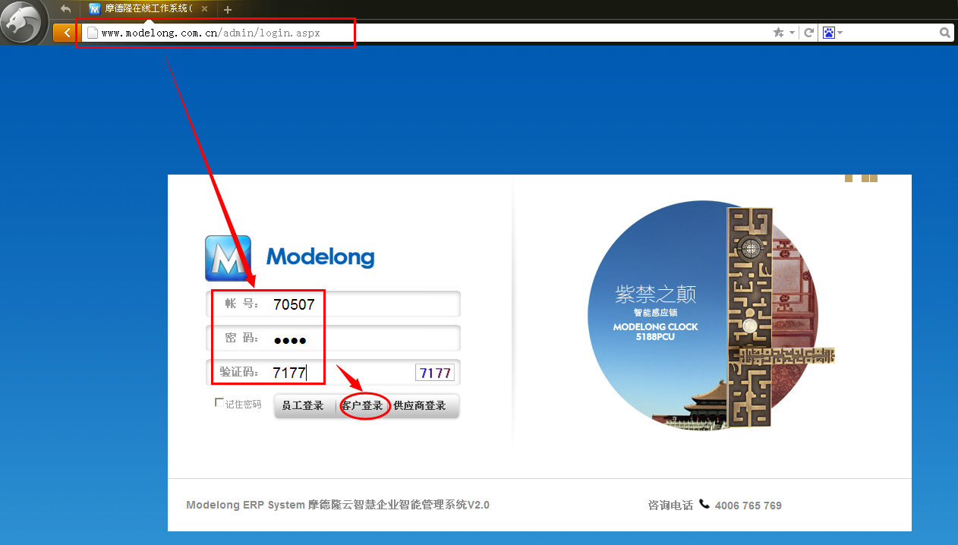
- 登陆ERP客户端
左侧：操作导航链接
右侧：我的订单显示结果
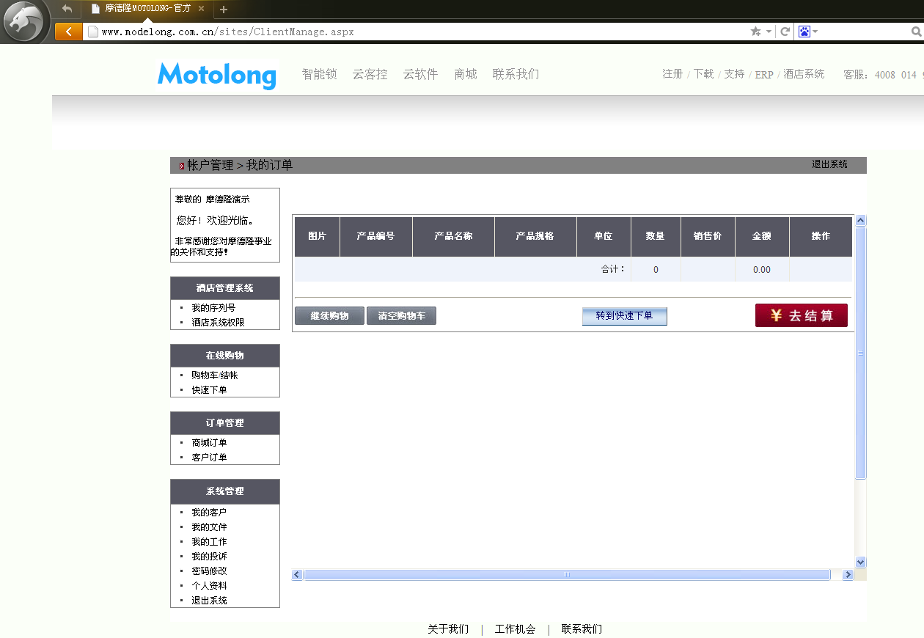
- 打开客户资料管理页面
在左侧操作导航系统管理块，点击“我的客户”， 如下图
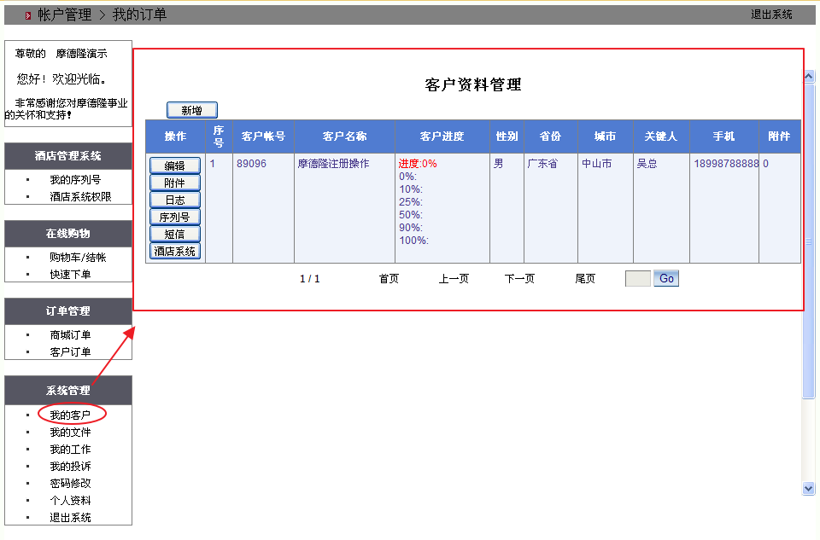

四、新增客户资料
1.在客户资料管理页面，点“新增”，如下图：
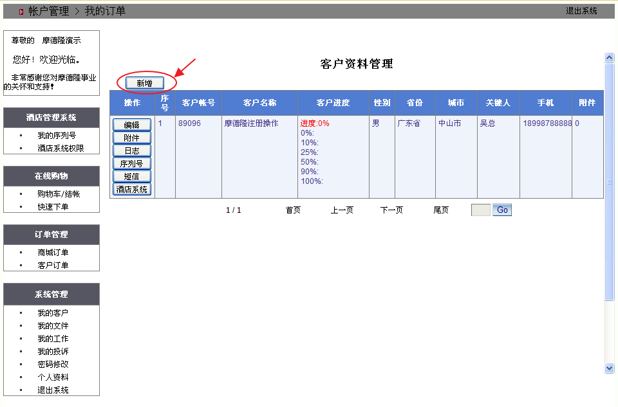
2.录入客户资料，把客户资料管理页面下列到底，然后点击“保存”，如下图
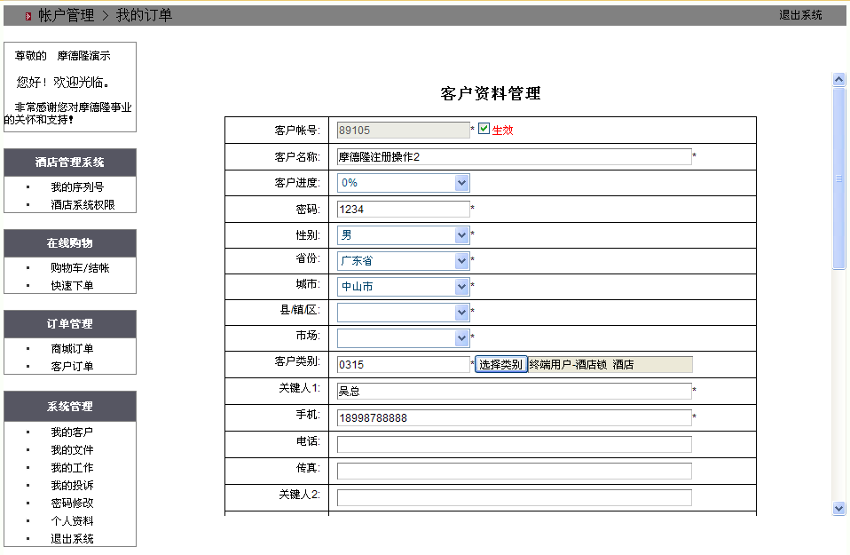
3.保存后新增资料就会在客户资料管理页面中出来了，如下图：
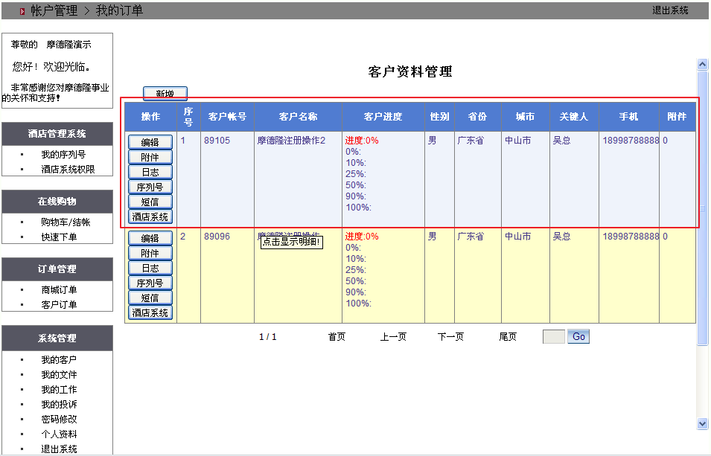
- 新增序列号申请
1.找到需要申请的客户对应的记录，然后点击“序列号”，如下图：
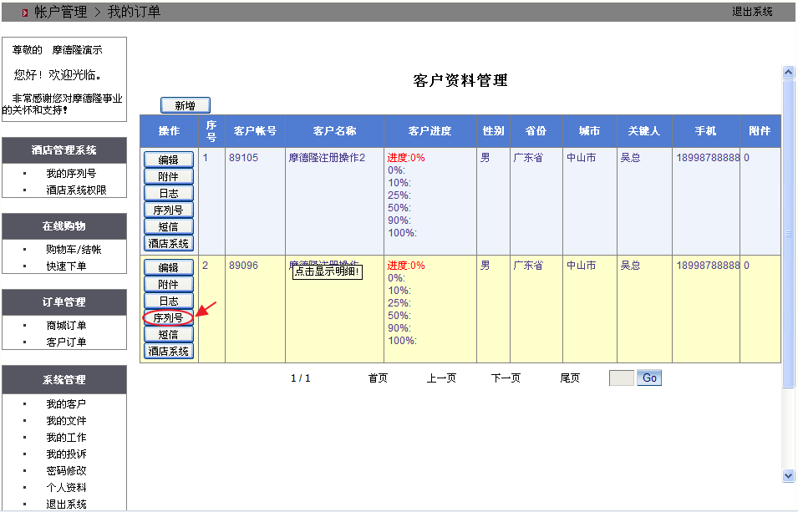
2.在右侧的“我的序列号”页面中点击“新增”，输入硬盘序列号，选择使用期限，然后点击保存，如下图:
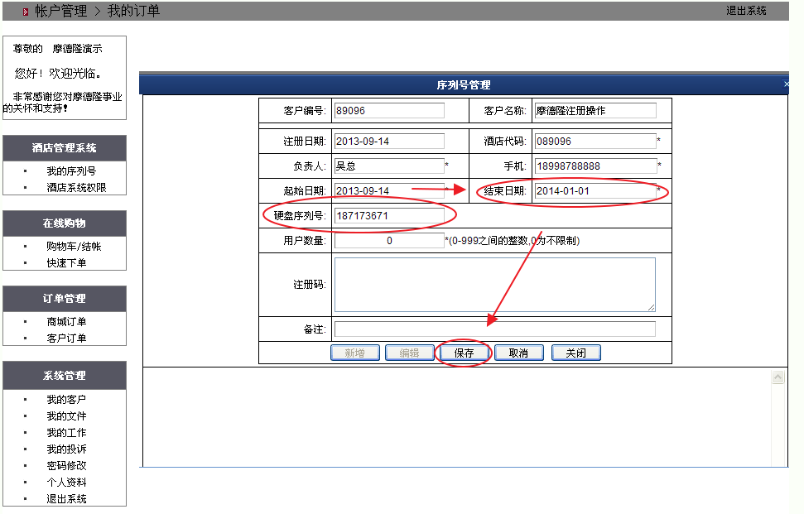
3.点击“保存”后会生成一个注册单号，这时的注册码状态显示的是“无”，如下图：
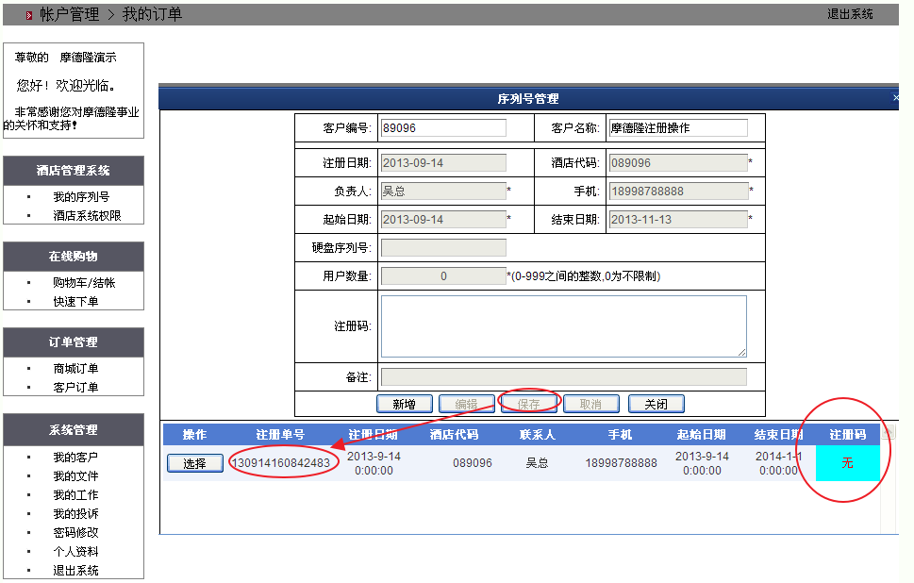
六、获取序列号
申报后致电经销商或注册部审核，提供注册单号。
审核后，在记录后部会显示“有”，点中该申请记录，在“注册码”框处会显示注册码，把注册码复制到2013门锁软件上。


